FELADATSOR
A Szitakötő 46. számához
Szigeti Zoltán: Az emlékezés és felejtés virágai

- Betűturmix
Az összeturmixolt betűk az emlékezés és felejtés virágainak neveit takarja. Keresd ki!
1.őpányferfány
2.kűlileves paabok
3.morcifűt
4.sálzay
5.délitölz németg
6.szalagm
7.benedélk

- Párkereső
Írd a növények neveit a megfelelő helyre!
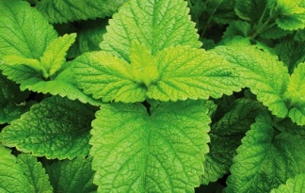 | 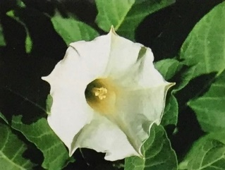 | 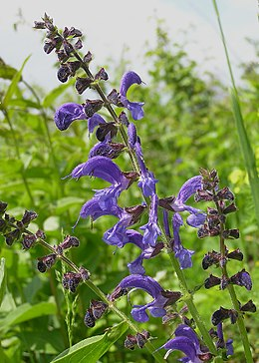 | 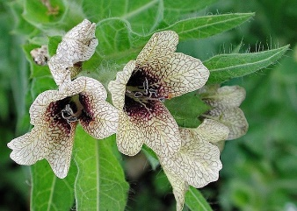
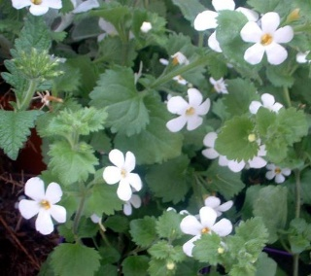 | 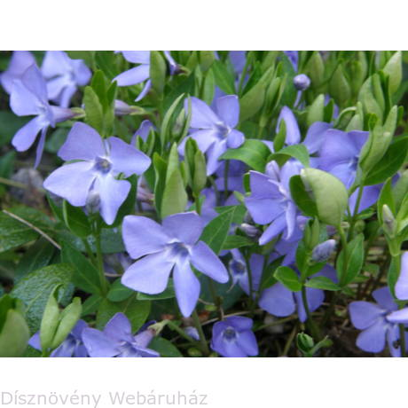 | 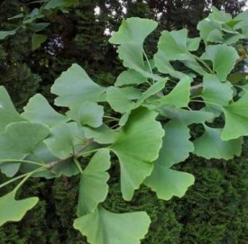

MEGFEJTÉS

- páfrányfenyő
- kislevelű bakopa
- citromfű
- zsálya
- télizöld meténg
- maszlag
- beléndek

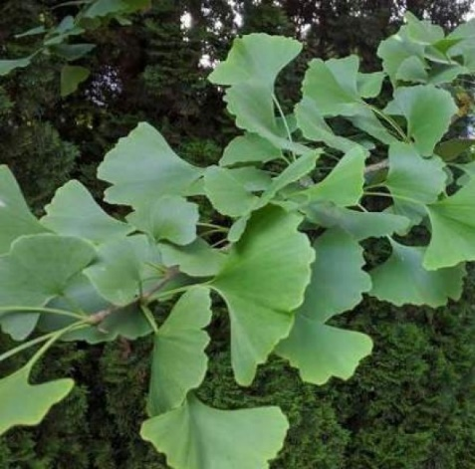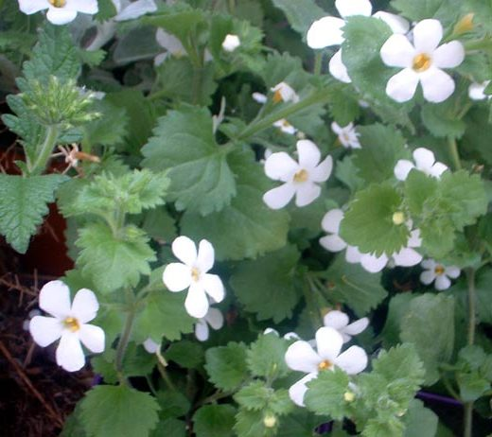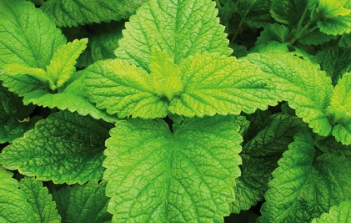
páfrányfenyő kislevelű bakopa citromfű

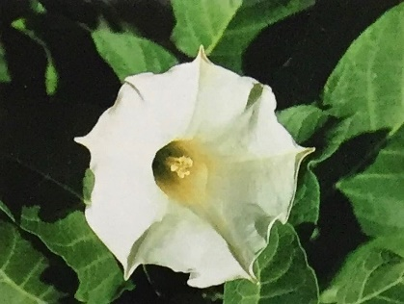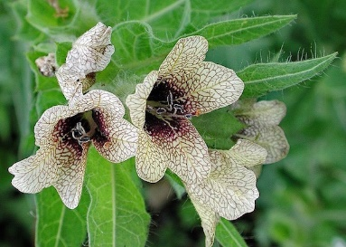
zsálya télizöld meténg maszlag beléndek

